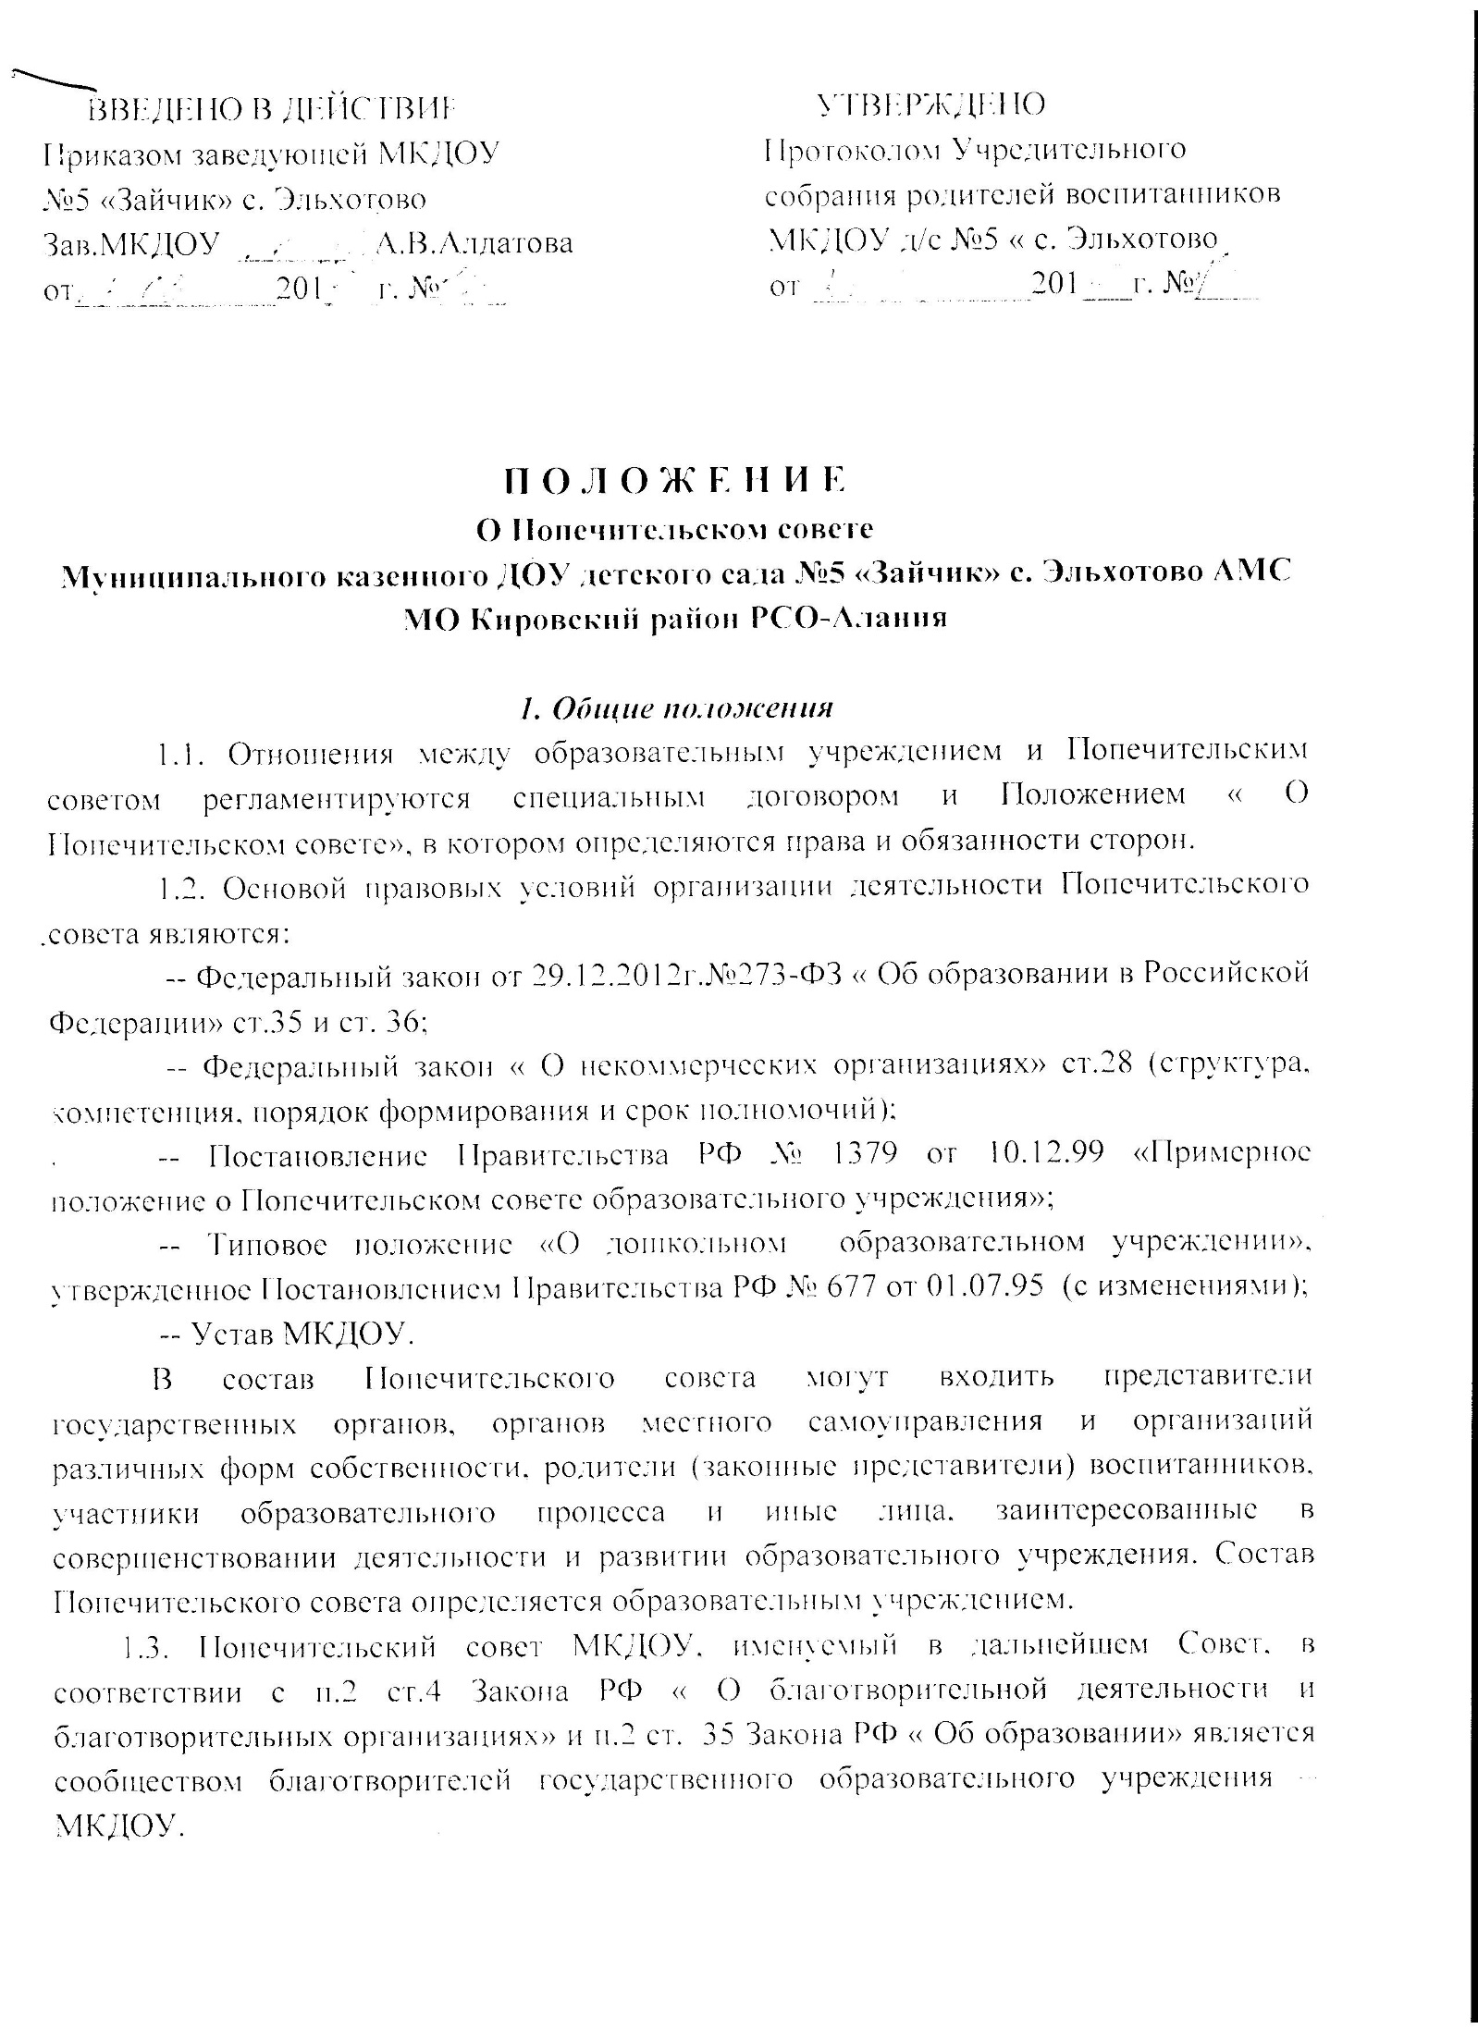

1.5. Совет является одной из форм самоуправления образовательного учреждения и работает на принципах самофинансирования, создается по согласованию администрации и заинтересованных лиц.
1.6. Совет пользуется расчётным счётом-договором.
1.7.Совет представляет интересы физических и юридических ли благотворителей МКДОУ перед администрацией МКДОУ, в благотворительных организациях. В органах управления образования, государственных и муниципальных органах исполнительной власти.
1.8.Почтовый адрес Совета: Республика Северная Осетия-Алания, с. Эльхотово, ул. Доева, 4 «а».
1.9. Совет не является простым товариществом и не является юридическим лицом. Совет не имеет прав на заключение гражданско-правовых договоров.
1.10. Осуществление членами Совета своих функций производится на безвозмездной основе.
1.11.Совет сотрудничает с администрацией МКДОУ и Учредителем.

2. Задачи Попечительского совета
В соответствии с основными направлениями деятельности Совета осуществляется комплекс мер. направленных на:
- содействие организации и совершенствование образовательного процесса, привлечение внебюджетных средств для его обеспечения и развития;
- организацию поступлений и определение направлений, форм, размера и порядка использования благотворительных средств МКДОУ, в том числе на оказание помощи социально незащищ1нным семьям, на поддержку и стимулирование одарённых воспитанников, социальную защиту педагогов;
- осуществление контроля за целевым использованием пожертвований, полученных МКДОУ;
- разработку и предложение Совету педагогов для обсуждения и утверждения Сметы о расходовании внебюджетных средств, согласование с руководителем учреждения приоритетов в расходовании внебюджетных средств;
- контроль за соответствием расходов Сметы по внебюджетным денежным средствам;
- получение информации о поступлении денежных средств на расчётный счёт учреждения или Благотворительного фонда, а также средств, переданных учреждению в форме дарения в установленном законом порядке;
- рассмотрение проекта договора образовательного учреждения с Учредителем, предложения о внесении в него изменений и дополнений;
- внесение на рассмотрение Совета педагогов МКДОУ предложений об изменении и дополнении Устава учреждения;
- внесение предложений об изменении и дополнении документов учреждения, регламентирующих организацию образовательного процесса;
- участие по представлению Совета педагогов в принятии образовательной программы и канцепции развития учреждения;
- внесение предложений о введении дополнительных образовательных и других видов услуг;
- получение информации о состоянии педагогической деятельности от руководителя МКДОУ, при необходимости, его заместителя и иных педагогических работников;
- содействие организации и улучшение условий труда педагогических и других работников учреждения;
- участие в организации соревнований, конкурсов и других массовых мероприятий образовательного учреждения;
- содействие совершенствованию материально-технической базы образовательного учреждения, благоустройству его помещений и территории;
- рекомендации администрации учреждения по созданию оптимальных условий для воспитания детей, укреплению их здоровья, организации питания и обучения;
- предложения Учредителю по рассмотрению вопросов, отнесённых к компетенции Совета.

3. Организация деятельности Попечительского совета
3.1. Совет способствует укреплению связей образовательного учреждения с предприятиями и организациями района.
3.2. Совет направляет расходование финансовых средств и использование их на пополнение материальной базы МКДОУ.
3.3. Деятельность членов Совета осуществляется на добровольных началах.
3.4. Совет избирается на собрании благотворителей, оказывающих помощь МКДОУ простым большинством голосов сроком на один год.
3.5. Выбывание членов Совета осуществляется на основании собственного заявления или по решению Совета.
3.6. Заседания Совета проводятся ежеквартально и по мере необходимости.
3.7. Руководитель образовательного учреждения вправе принимать участие в заседаниях Совета.
3.8. Заседание Совета является правомочным, если в нём участвует не менее 2/3 его членов, а решение является принятым, если за него проголосовало не менее половины от списочного состава Совета.
3.9. Председатель Совета и заместитель председателя избираются на первом заседании Совета.
3.10. Заседания и решения Совета оформляются протоколом, который подписывается председателем.
3.11. Решения Совета, принятые в пределах его полномочий, доводятся до сведения всех заинтересованных лиц.

4. Права и полномочия
4.1. Совет обязан:
- привлекать и организовывать поступления внебюджетных средств для обеспечения образовательного процесса и его развития;
- способствовать формированию устойчивого финансового внебюджетного фонда развития МКДОУ;
- разрабатывать локальные акты, касающиеся деятельности Совета;
- отчитываться перед советом педагогов и заинтересованными лицами о расходовании бюджетных средств;
- взаимодействовать с органами самоуправления МКДОУ по вопросам функционирования и развития учреждения;
- вести текущую и отчётную документацию по деятельности Совета.
4.2. Совет имеет право:
- осуществлять контроль за целевым использованием полученных пожертвований для МКДОУ;
- Участвовать в распределении внебюджетных средств по фондам:
* развитие образовательного учреждения.
* поддержка социально незащищённых семей воспитанников, поддержка одарённых детей,
* социальное страхование, материальное поощрение сотрудников, надбавки, доплаты,
* организация конкурсов, массовых мероприятий для воспитанников, педагогических работников и родителей,
* культурный обмен и профессиональный рост педагогов.
4.3. Образовательное учреждение имеет право:
- определять количественный составь Совета (по одному представителю родительской общественности от каждой группы);
- входить в состав Совета.

